**Ekologiczne Torby typu shopper**

**W naszym artykule podpowiadamy dlaczego ekologiczne Torby typu shopper mogą być doskonałym rozwiązaniem dla Ciebie. Przeczytaj już teraz.**

**Ekologiczne i ekonomiczne torby**

Ekologiczny trend to nie tylko bardzo pożyteczna sprawa dla naszego środowiska ale także sposób na zminimalizowanie przedmiotów w naszych gospodarstwach domowych. Walające się po kuchni czy przedpokoju reklamówki to Twój problem? Z pewnością zauważyłeś, że [torby typu shopper](https://equip.pl/pol_m_Lifestyle_Wygodne-zakupy_Shopperki-13433.html) dla wielu są alternatywą dla plastokowych toreb mogą być także rozwiązaniem dla Ciebie. Dlaczego to ma sens?

**Torby typu shopper**

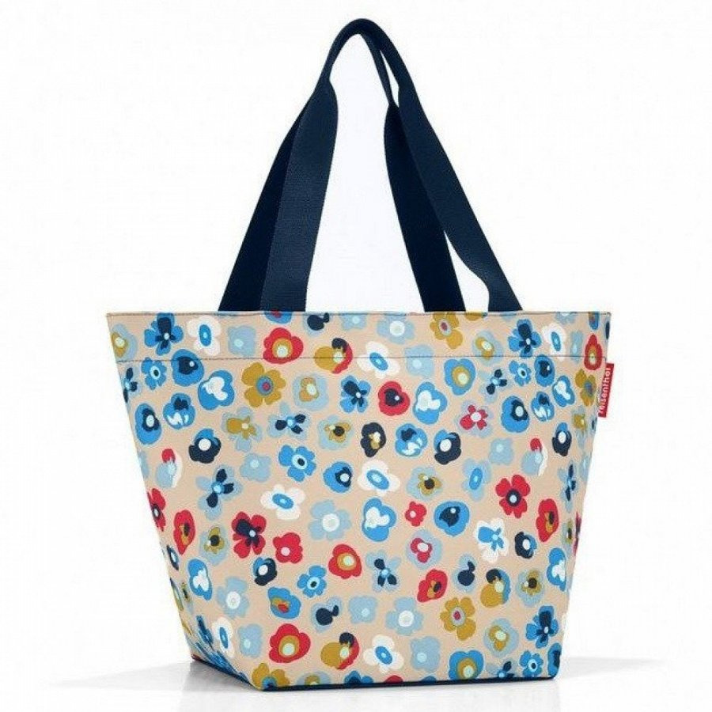

**Torby typu shopper** możesz z powodzeniem wykorzystać jako torby na zakupy czy też torby do przechowywania wszelakich produktów. Shopper bagi możesz dopasować do swoich stylizacji, wybrać modele z ciekawym napisem czy designem. Co więcej, zamiast pakować warzywa i owoce podczas zakupów w foliowe torebki możesz zamienić je na shoppery! Gdzie kupić ciekawe i ekologiczne torby? Sprawdź na przykład w sklepie internetowym equip! Chcesz zadbać o środowisko? Wprowadzić zmiany do swojego codziennego życia, które będą miały pozytywny wpływ na naszą planetę? Eko torby to jeden z kroków jaki możesz poczynić i to przy minimalnym zaangażowaniu z Twojej strony.